Москва, Графский пер. д.14 | Tel: (095) 744-00-99

DFB-A5 – Комбинированный адаптер USB 2.0/FireWire для шины PCI |  | 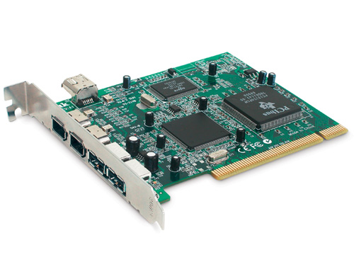
Описание  D-Link DFB-A5 – это комбинированный 5-портовый адаптер USB 2.0 и FireWire для шины PCI, который объединяет вместе две популярные высокоскоростные технологии передачи данных в одном высокоскоростном высокопроизводительном решении «все-в-одном».  Объединение USB2.0 и FireWire  DFB-A5 – это комбинированный адаптер для шины PCI с 2 высокоскоростными портами USB 2.0 и 3 портами 1394 FireWire, предназначенный для настольных компьютеров. DFB-A5 предназначен для работы с цифровыми видеокамерами, мышами, клавиатурами, внешними приводами CD-R/RW, внешними жесткими дисками, Web-камерами и многими другими устройствами для шин USB или FireWire. Благодаря поддержке USB 2.0 он в 40 раз быстрее, чем адаптеры USB предыдущего поколения, и поддерживает скорость передачи данных 400Мбит/с по шине FireWire, объединяя обе технологии на одной удобной плате, устанавливаемой в настольный компьютер.  2 высокоскоростных порта USB 2.0  Каждый их двух портов USB 2.0 передает данные на скорости 480Мбит/с¹ (Мегабит в секунду), делая адаптер идеальным устройством для подключения внешних накопителей, резервирования данных, создания сетевых подключений и цифрового видео. DFB-A5 сертифицирован по стандарту USB 2.0 и обратно совместим с USB 1.0 и USB 1.1.  3 порта FireWire (1394)  Три порта FireWire DFB-A5 поддерживают скорость передачи данных до 480Мбит/с, делая адаптер идеальным устройством для обработки домашнего видео с использованием цифровых видеокамер (DV) и для подключения внешних накопителей. При помощи стандартного ПО редактирования видео DFB-A5 обеспечивает полноценное решение по обработке цифрового видео, прекрасно подходящее для энтузиастов домашнего видео.  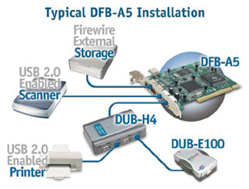 |  | Характеристики  Стандарты  - Спецификация USB версии 2.0  - Спецификация USB версии 1.1  - Спецификация USB версии 1.0  - OHCI 1.1 (Open Host Controller Interface)  - EHCI .95 (Enhanced Host Controller Interface)  - Совместимость с IEEE 1394-1395  - Совместимость с 1394A  Поддерживаемые операционные системы  - Microsoft Windows XP, ME, 2000, 98SE с поддержкой USB  - Mac OS X 10 или выше с поддержкой USB  Порты  - Два нисходящих порта USB 2.0 типа “A”  - Три 6-контактных разъема FireWire 1394  Каскадное подключение  До 127 устройств при каскадировании множества концентраторов  Сертификат  USB-IF  Тип карты  PCI версии 2.2  Физические параметры  Обеспечиваемое питание  500мА на порт  Рабочая температура  от 0°C до 40°C  Влажность  от 5% до 95% без конденсации  Сертификаты  - CE  - FCC Class B  - VCCI  - UL  Гарантия  1 год

Информация для заказа

DFB-A5 Комбинированный адаптер USB 2.0 и FireWire для шины PCI

